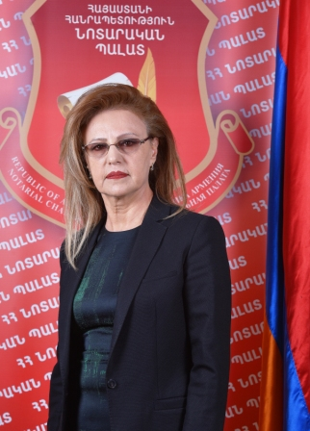
Աբաջյան Վերա
Հեռախոս: +374 10 23-97-07
Էլ. հասցե: vera.abajyan@notariat.am
notar.abajyanvera@gmail.com
Նստավայր: Արաբկիր 4.
Հասցե: ք. Երևան, Զարյան 27
Աշխատանքային գրաֆիկ:Երկ.- Ուրբ. 09:30 - 18:00
Ընդմիջում 13:00 - 14:00
Հերթապահություն:Շաբաթ 10:00 - 14:00

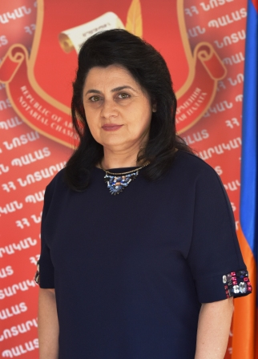
Աբրահամյան Աիդա
Հեռախոս: +374 10 56-50-60
Էլ. հասցե: aida.abrahamyan@notariat.am
aida-abraham@mail.ru
Նստավայր: Կենտրոն 4
Հասցե: ք. Երևան, Կորյունի 21
Աշխատանքային գրաֆիկ:Երկ. - Ուրբ. 10:00 - 18:00
Ընդմիջում 13:00 - 14:00

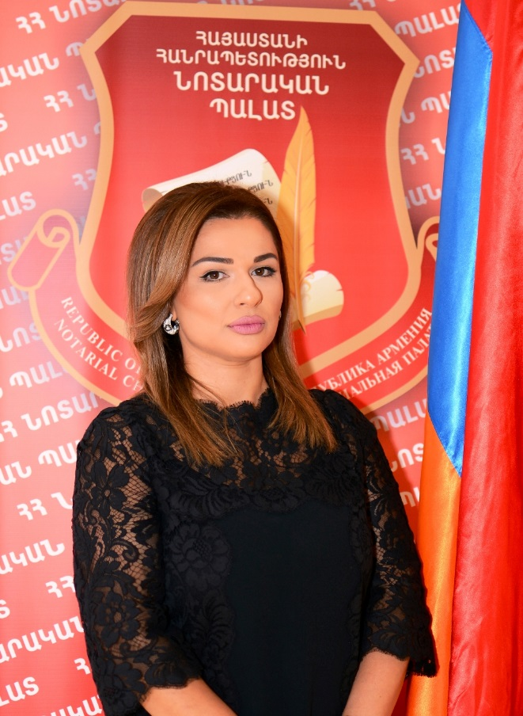
Աբրահամյան Աննա
Հեռախոս: +374 11 26-00-00
+374 44 26-00-26
Էլ. հասցե: anna.abrahamyan@notariat.am
anna24-01@mail.ru
Նստավայր: Կենտրոն 2.
Հասցե: ք.Երևան, Ամիրյան 4/7
Աշխատանքային գրաֆիկ:Երկ.- Ուրբ. 09:00 - 18:00
Ընդմիջում 13:00 - 14:00

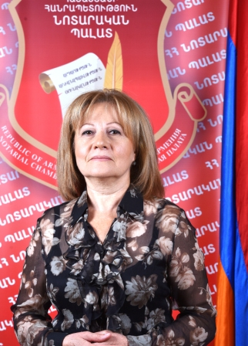
Ադամյան Կարինե
Հեռախոս: +374 10 28-87-48
Էլ. հասցե: karine.adamyan@notariat.am
notarkadamyan@gmail.com
Նստավայր: Արաբկիր 4.
Հասցե: ք. Երևան, Զարյան 27
Աշխատանքային գրաֆիկ:Երկ.- Ուրբ. 09:30 - 18:00
Ընդմիջում 13:30 - 14:00
Հերթապահություն:Շաբաթ 10:00 - 14:00
Լրացուցիչ տեղեկատվություն:Գտնվելու է արձակուրդում: Ժամանակահատված՝19.12.2019 - 12.01.2020թթ. ներառյալ, փոխարինող նոտար՝ Սուսաննա Դանիելյան

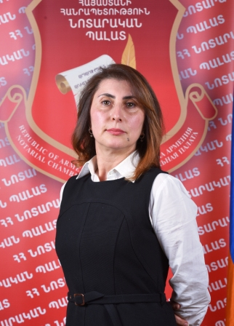
Ազարյան Գայանե
Հեռախոս: +374 10 53-04-60
Էլ. հասցե: gayane.azaryan@notariat.am
mashtotsi29@mail.ru
Նստավայր: Կենտրոն 3.
Հասցե: ք. Երևան, Մաշտոցի 29
Աշխատանքային գրաֆիկ:Երկ.- Ուրբ. 10:00 - 18:00
Ընդմիջում 13:00 - 14:00

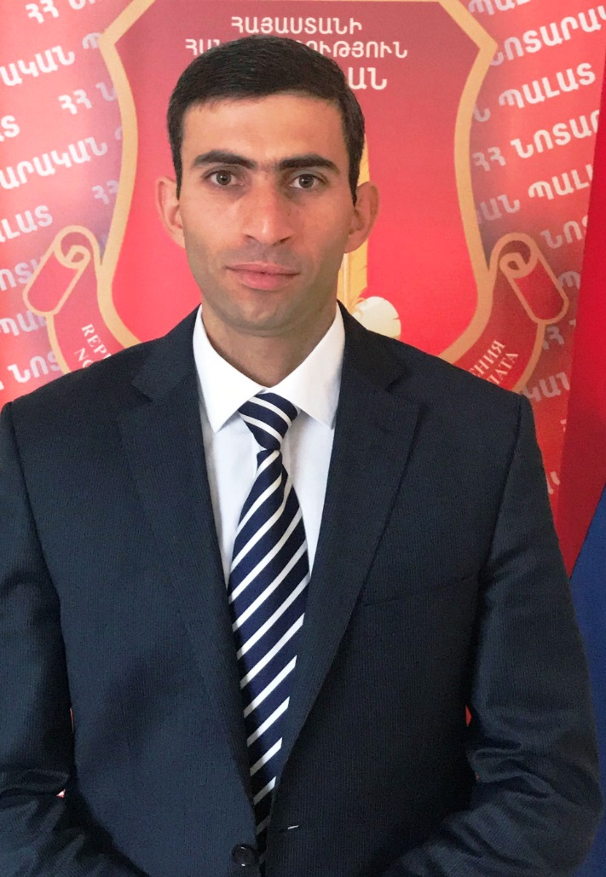
Առաքելյան Արմեն
Հեռախոս: +374 10 39-07-02
Էլ. հասցե: armen.arakelyan@notariat.am
arakelyan-85@mail.ru
Նստավայր: Աջափնյակ 2.
Հասցե: ք. Երևան, Ա.Սարգսյան 14
Աշխատանքային գրաֆիկ:Երկ.- Ուրբ. 09:00 - 18:00
Ընդմիջում 13:00 - 14:00
Հերթապահություն:Շաբաթ 10:00 - 13:00

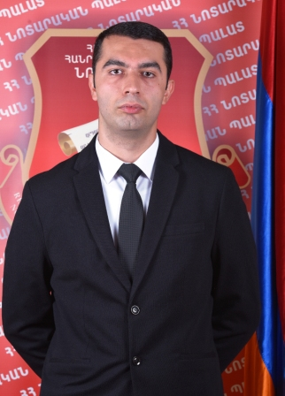
Ասրյան Արտաշես
Հեռախոս: +374 55 67-21-11
Էլ. հասցե: artashes.asryan@notariat.am
artashasryan@mail.ru
Նստավայր: Աջափնյակ 2.
Հասցե: ք. Երևան, Ա.Սարգսյան 16ա
Աշխատանքային գրաֆիկ:Երկ.- Ուրբ. 09:00 - 18:00
Ընդմիջում 13:00 - 14:00

Ավագյան Թեհմինա
Հեռախոս: +374 -- -----
Էլ. հասցե: tehmina-avagyan@yandex.ru
Նստավայր: Մալաթիա-Սեբաստիա 1.
Հասցե: ք. Երևան, ---
Լրացուցիչ տեղեկատվություն:Գտնվելու է արձակուրդում: Ժամանակահատված՝ 24.04.2018 - 05.03.2021թթ. ներառյալ, փոխարինող նոտար՝ Աննա Թովմասյան

Արսենյան Քրիստինե
Հեռախոս: +374 10 56-61-60
Էլ. հասցե: kristine.arsenyan@notariat.am
notary.karsenyan@gmail.com
Նստավայր: Կենտրոն 1.
Հասցե: ք. Երևան, Արշակունյաց 18
Աշխատանքային գրաֆիկ:Երկ.- Ուրբ. 10:00 - 19:00
Ընդմիջում 13:00 - 14:00

Բեգլարյան Դիաննա
Հեռախոս: +374 10 32-30-01
+374 12 31-30-00
+374 77 31-30-02
Էլ. հասցե: dianna.beglaryan@notariat.am
notarbeglaryan@gmail.com
Նստավայր: Արաբկիր 1.
Հասցե: ք. Երևան, Կիևյան 11/83
Աշխատանքային գրաֆիկ:Երկ.- Ուրբ. 09:00 - 18:00
Ընդմիջում 14:00 - 15:00

Գասպարյան Նոնա
Հեռախոս: +374 91 88-85-55
Էլ. հասցե: nona.gasparyan@notariat.am
nona-gasparyan84@mail.ru
Նստավայր: Կենտրոն 2.
Հասցե: ք. Երևան, Վ.Սարգսյան 2
Աշխատանքային գրաֆիկ:Երկ.- Ուրբ. 10:00 - 18:00
Առանց ընդմիջման
Լրացուցիչ տեղեկատվություն:Փոխարինող նոտար՝ Աննա Աբրահամյան: Ժամանակահատված՝ 10.09.2019 - 30.12.2019 թթ. ներառյալ:

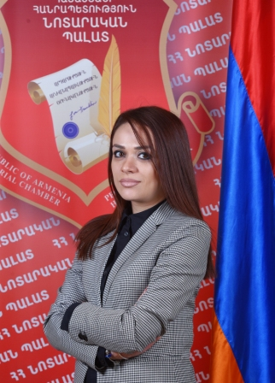
Գևորգյան Սիրվարդ
Հեռախոս: +374 10 57-81-89
Էլ. հասցե: sirvard.gevorgyan@notariat.am
sivgevorgyan@gmail.com
Նստավայր: Կենտրոն 5.
Հասցե: ք. Երևան, Ալեք Մանուկյան 7
Աշխատանքային գրաֆիկ:Երկ.- Ուրբ. 10:00 - 18:30
Ընդմիջում 13:30 - 14:00

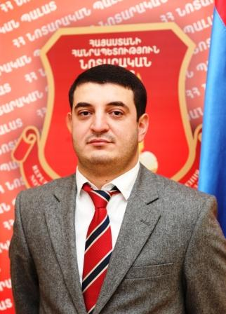
Գրիգորյան Արմեն
Հեռախոս: +374 10 74-44-94
Էլ. հասցե: armen.grigoryan@notariat.am
armen@grigoryan.net
Նստավայր: Աջափնյակ 2.
Հասցե: ք. Երևան, Միրաքյան 56
Աշխատանքային գրաֆիկ:Երկ.- Ուրբ. 09:30 - 18:00
Ընդմիջում 13:30 - 14:00
Հերթապահություն:Շաբաթ 10:00 - 13:00

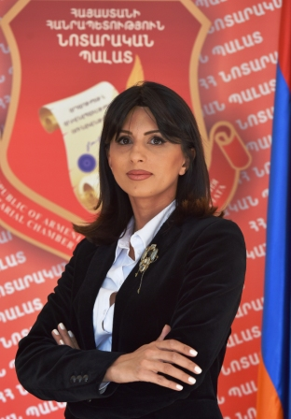
Դանիելյան Էլմիրա
Հեռախոս: +374 10 58-32-03
Էլ. հասցե: elmira.danielyan@notariat.am
elmiradanielyan@yandex.ru
Նստավայր: Կենտրոն 2.
Հասցե: ք. Երևան, Տիգրան Մեծի 4
Աշխատանքային գրաֆիկ:Երկ.- Ուրբ. 09:00 - 18:00
Ընդմիջում 13:00 - 14:00

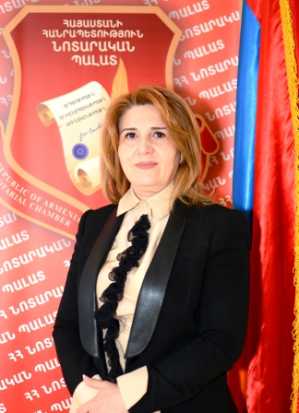
Դանիելյան Սուսաննա
Հեռախոս: +374 11 51-81-84
Էլ. հասցե: susanna.danielyan@notariat.am
notardanielyan@gmail.com
Նստավայր: Արաբկիր 4.
Հասցե: ք. Երևան, Զարյան 27
Աշխատանքային գրաֆիկ:Երկ.- Ուրբ. 09:30 - 18:00
Ընդմիջում 13:30 - 14:00
Հերթապահություն:Շաբաթ 10:00 - 16:00

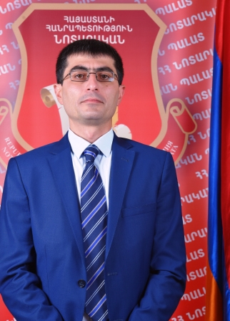
Դիլոյան Գոռ
Հեռախոս: +374 94 44-04-05
Էլ. հասցե: gor.diloyan@notariat.am
notardiloyan@gmail.com
Նստավայր: Նոր Նորք 1.
Հասցե: ք. Երևան, Գայի 19
Աշխատանքային գրաֆիկ:Երկ.- Ուրբ. 09:30 - 18:00
Ընդմիջում 13:00 - 14:00
Հերթապահություն:Շաբաթ 10:00 - 13:00

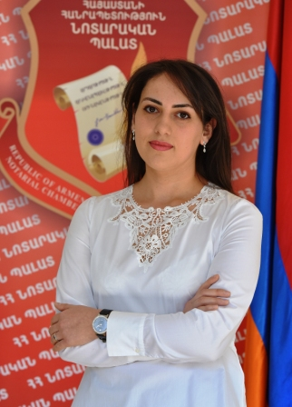
Թավանցյան Անահիտ
Հեռախոս: +374 94 09-01-03
Էլ. հասցե: anahit.tavantsyan@notariat.am
a.tavantsyan@gmail.com
Նստավայր: Քանաքեռ-Զեյթուն 2.
Հասցե: ք. Երևան, Դավիթ Անհաղթի 11
Աշխատանքային գրաֆիկ:Երկ.- Ուրբ. 10:00 - 18:00
Ընդմիջում 13:00 - 14:00

Թովմասյան Աննա
Հեռախոս: +374 10 72-40-30
Էլ. հասցե: anna.tovmasyan@notariat.am
a.r.tovmasyan@mail.ru
Նստավայր: Մալաթիա-Սեբաստիա 3.
Հասցե: ք. Երևան, Րաֆֆու 57 շ., շին.21
Աշխատանքային գրաֆիկ:Երկ.- Ուրբ. 09:00 - 18:00
Ընդմիջում 13:00 - 13:30

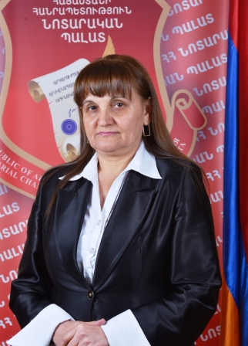
Հակոբյան Օսան
Հեռախոս: +374 10 67-39-02
Էլ. հասցե: osan.hakobyan@notariat.am
nornorqnotarhakobyan@mail.ru
Նստավայր: Նոր Նորք 1.
Հասցե: ք. Երևան, Գայի 19/10
Աշխատանքային գրաֆիկ:Երկ.- Ուրբ. 10:00 - 18:30
Ընդմիջում 13:00 - 13:30
Հերթապահություն:Շաբաթ 10:00 - 13:00

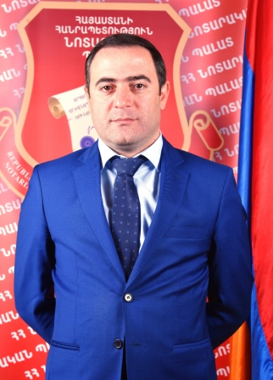
Հայրապետյան Ատոմ
Հեռախոս: +374 60 75-05-06
Էլ. հասցե: atom.hayrapetyan@notariat.am
atomhayrapetyangrigori@gmail.com
Նստավայր: Կենտրոն 1.
Հասցե: ք. Երևան, Բաղրամյան 1 փակ., 14 շ., 162 տարածք
Աշխատանքային գրաֆիկ:Երկ.- Ուրբ. 10:00 - 18:00
Ընդմիջում 13:00 - 14:00
Հերթապահություն:Շաբաթ 10:00 - 14:00

Հարությունյան Աշխեն
Հեռախոս: +374 10 60-15-16
+374 91 31-16-71
Էլ. հասցե: ashkhen.harutyunyan@notariat.am
notarashkhen.harutiunian@mail.ru
Նստավայր: Կենտրոն 4
Հասցե: ք. Երևան, Կորյունի 21
Աշխատանքային գրաֆիկ:Երկ.- Ուրբ. 10:00 - 18:00
Ընդմիջում 13:00 - 14:00
Հերթապահություն:Շաբաթ 11:00 - 14:00

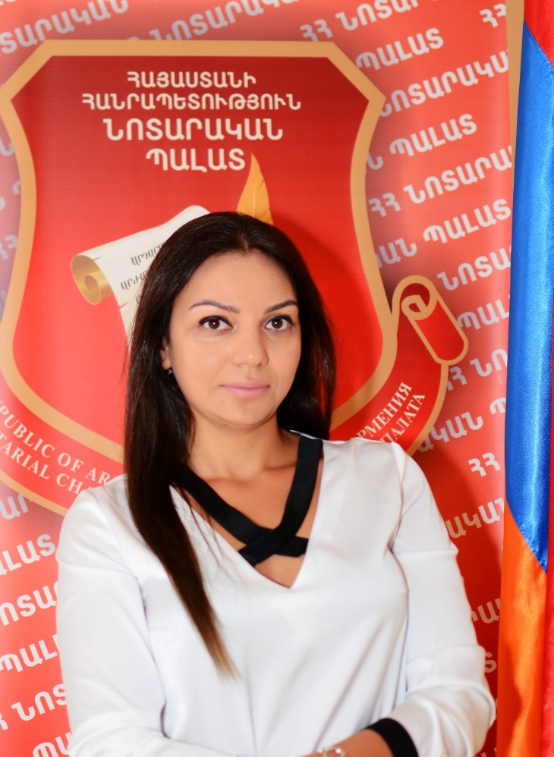
Հարությունյան Հայկուհի
Հեռախոս: +374 10 56-36-16
Էլ. հասցե: haykuhi.harutyunyan@notariat.am
notary.haykuhiharutyunyan@gmail.com
Նստավայր: Կենտրոն 3.
Հասցե: ք. Երևան, Պուշկինի 21/3, 3-րդ տարածք
Աշխատանքային գրաֆիկ:Երկ.- Ուրբ. 10:00 - 18:30
Ընդմիջում 13:30 - 14:00

Հարությունյան Հասմիկ
Հեռախոս: +374 10 52-82-11
+374 99 52-82-11
+374 55 11-82-11
Էլ. հասցե: hasmik.harutyunyan@notariat.am
notarhh@mail.ru
Նստավայր: Կենտրոն 4.
Հասցե: ք. Երևան, Իսահակյան 18
Աշխատանքային գրաֆիկ:Երկ.- Ուրբ. 09:00 - 18:00
Ընդմիջում 13:00 - 14:00
Հերթապահություն:Շաբաթ 10:00 - 16:00

Հովհաննիսյան Լիանա
Հեռախոս: +374 10 22-02-06
+374 10 22-05-52
Էլ. հասցե: liana.hovhannisyan@notariat.am
notar.hovhannisyan@mail.ru
Նստավայր: Արաբկիր 1.
Հասցե: ք.Երևան, Վ.Վաղարշյան 21 շ., 5 տարածք
Աշխատանքային գրաֆիկ:Երկ.- Ուրբ. 09:00 - 18:00
Ընդմիջում 14:00 - 15:00

Հովսեփյան Լինա
Հեռախոս: +374 60 51-16-11
Էլ. հասցե: lina.hovsepyan@notariat.am
notary_hovsepyan@mail.ru
Նստավայր: Կենտրոն 5.
Հասցե: ք.Երևան, Տիգրան Մեծի 18
Աշխատանքային գրաֆիկ:Երկ.- Ուրբ. 09:30 - 18:00
Ընդմիջում 13:00 - 14:00

Հովսեփյան Վանինե
Հեռախոս: +374 10 56-40-01
+374 55 56-40-01
Էլ. հասցե: vanine.hovsepyan@notariat.am
vanine.hovsepyan@gmail.com
Նստավայր: Կենտրոն 4.
Հասցե: ք. Երևան, Աբովյան 31, թիվ 4
Աշխատանքային գրաֆիկ:Երկ.- Ուրբ. 09:30 - 18:00
Ընդմիջում 13:00 - 13:30
Հերթապահություն:Շաբաթ 10:00 - 14:00

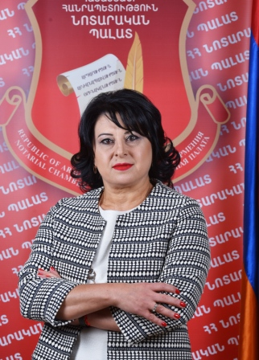
Ղազարյան Անահիտ
Հեռախոս: +374 10 57-50-00
Էլ. հասցե: anahit.ghazaryan@notariat.am
ghazaryananahit-66@mail.ru
Նստավայր: Էրեբունի 1.
Հասցե: ք. Երևան, Խորենացու 162ա
Աշխատանքային գրաֆիկ:Երկ.- Ուրբ. 09:30 - 18:00
Ընդմիջում 13:30 - 14:00
Հերթապահություն:Շաբաթ 10:00 - 14:00

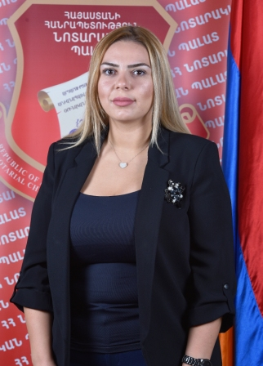
Ղազարյան Աննա
Հեռախոս: +374 10 35-61-81
Էլ. հասցե: anna.ghazaryan@notariat.am
anna.ghazaryan1992@mail.ru
Նստավայր: Աջափնյակ 1.
Հասցե: ք. Երևան, Հալաբյան 57/2
Աշխատանքային գրաֆիկ:Երկ.- Ուրբ. 10:00 - 18:00
Ընդմիջում 13:00 - 14:00

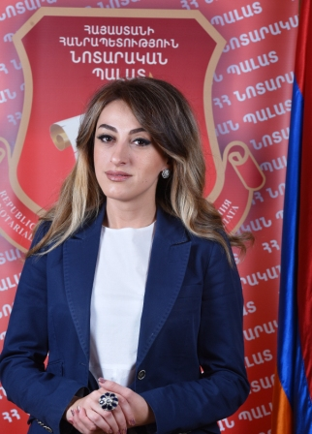
Ղազարյան Մերի
Հեռախոս: +374 10 62-29-99
+374 96 62-29-99
Էլ. հասցե: meri.ghazaryan@notariat.am
nornorqnotaryghazaryan@mail.ru
Նստավայր: Նոր Նորք 1.
Հասցե: ք. Երևան, Թոթովենցի 1-34
Աշխատանքային գրաֆիկ:Երկ.- Ուրբ. 9:30 - 18:00
Ընդմիջում 12:00 - 13:00
Լրացուցիչ տեղեկատվություն:Գտնվելու է արձակուրդում: Ժամանակահատված՝21.10.2019 - 05.11.2019թթ. ներառյալ, փոխարինող նոտար՝ Օսան Հակոբյան

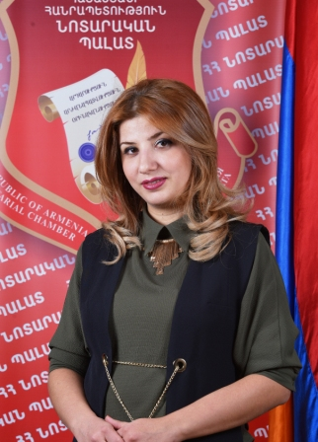
Ղուշչյան Անուշ
Հեռախոս: +374 10 42-86-85
+374 55 42-86-85
Էլ. հասցե: anush.ghushchyan@notariat.am
ghushchyan.anush@mail.ru
Նստավայր: Շենգավիթ 1.
Հասցե: ք. Երևան, Բագրատունյաց 17-15
Աշխատանքային գրաֆիկ:Երկ.- Ուրբ. 09:30 - 18:00
Ընդմիջում 13:30 - 14:00

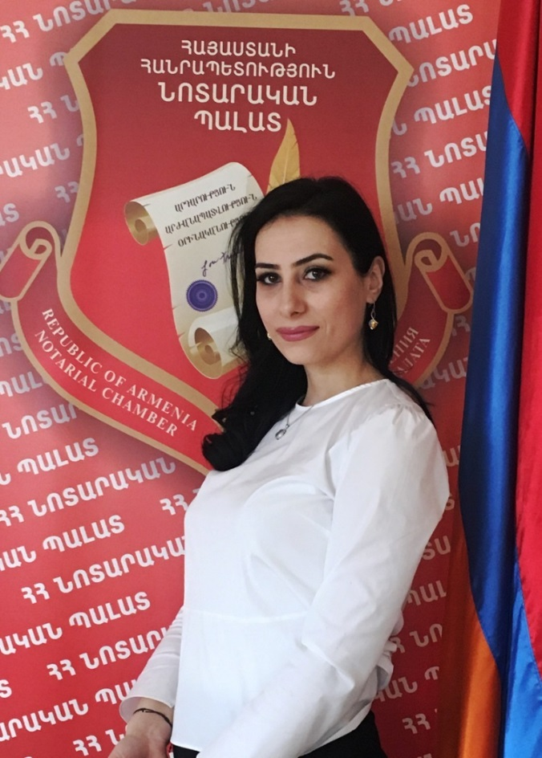
Ղուշչյան Ստելլա
Հեռախոս: +374 10 45-44-14
Էլ. հասցե: stella.ghushchyan@notariat.am
stellaghushchyan@gmail.com
Նստավայր: Էրեբունի 2.
Հասցե: ք.Երևան, Էրեբունի 27 շ., 17 տարածք
Աշխատանքային գրաֆիկ:Երկ.- Ուրբ. 9:00 - 18:00
Ընդմիջում 13:00 - 14:00

Մադոյան Լիլիթ
Հեռախոս: +374 43 74-24-34
Էլ. հասցե: lilit.madoyan@notariat.am
lilitmadoyan.85@mail.ru
Նստավայր: Նոր Նորք 1.
Հասցե: ք. Երևան, Ջրվեժ, Քոչինյան 9/8
Աշխատանքային գրաֆիկ:Երկ.- Ուրբ. 09:30 - 18:00
Ընդմիջում 13:00 - 13:30

Մազմանյան Աստղիկ
Հեռախոս: +374 10 44-87-24
Էլ. հասցե: astghik.mazmanyan@notariat.am
astghik.mazmanyan@mail.ru
Նստավայր: Շենգավիթ 1.
Հասցե: ք. Երևան, Արշակունյաց 51
Աշխատանքային գրաֆիկ:Երկ.- Ուրբ. 09:00 - 18:00
Ընդմիջում 13:00 - 14:00

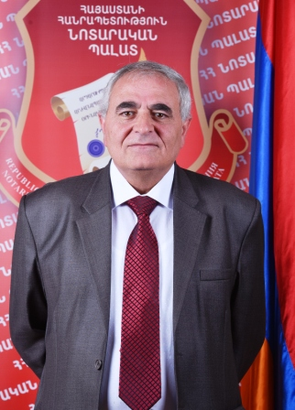
Մակարյան Էդվարդ
Հեռախոս: +374 10 64-35-06
Էլ. հասցե: edvard.makaryan@notariat.am
makaryanedvard@gmail.com
Նստավայր: Նոր Նորք 1.
Հասցե: ք. Երևան, Գայի 19
Աշխատանքային գրաֆիկ:Երկ.- Ուրբ. 09:00 - 18:00
Ընդմիջում 13:00 - 14:00
Հերթապահություն:Շաբաթ 10:00 - 13:00
Լրացուցիչ տեղեկատվություն:Գտնվելու է արձակուրդում: Ժամանակահատված՝02.12.2019 - 30.12.2019թթ. ներառյալ, փոխարինող նոտար՝ Գոռ Դիլոյան

Մանուկյան Մարինե
Հեռախոս: +374 10 56-19-44
Էլ. հասցե: marine.manukyan@notariat.am
notar.marinemanukyan@mail.ru
Նստավայր: Կենտրոն 4.
Հասցե: ք. Երևան, Բայրոնի 6, տարածք 3
Աշխատանքային գրաֆիկ:Երկ.- Ուրբ. 09:30 - 18:30
Ընդմիջում 13:00 - 14:00
Հերթապահություն:Շաբաթ 10:00 - 15:00

Մանուչարյան Նաիրա
Հեռախոս: +374 11 70-00-76
+374 55 55-07-06
Էլ. հասցե: naira.manucharyan@notariat.am
notary.nairamanucharyan@gmail.com
Նստավայր: Արաբկիր 4.
Հասցե: ք.Երեվան, Ն. Տիգրանյան փող. 7 շենքի թիվ 51բ
Աշխատանքային գրաֆիկ:Երկ.- Ուրբ. 09:00 - 18:00
Ընդմիջում 13:00 - 14:00
Հերթապահություն:Շաբաթ 10:00 - 13:00

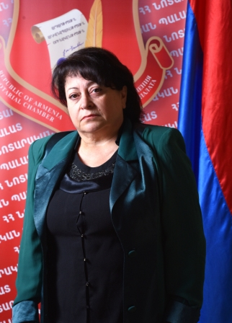
Մարինոսյան Մարինե
Հեռախոս: +374 10 37-10-85
Էլ. հասցե: marine.marinosyan@notariat.am
marinemarinosyan@hotmail.am
Նստավայր: Դավթաշեն 1.
Հասցե: ք. Երևան, Դավթաշեն 4-րդ թաղամաս 17/8
Աշխատանքային գրաֆիկ:Երկ.- Ուրբ. 09:00 - 18:00
Ընդմիջում 13:00 - 14:00

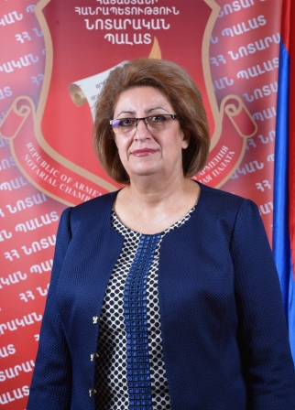
Մինասյան Անահիտ
Հեռախոս: +374 10 48-19-19
Էլ. հասցե: anahit.minasyan@notariat.am
notar.minasyan@mail.ru
Նստավայր: Շենգավիթ 3.
Հասցե: ք. Երևան, Բագրատունյաց 43 շ., թիվ 55 տարածք
Աշխատանքային գրաֆիկ:Երկ.- Ուրբ. 10:00 - 18:00
Ընդմիջում 13:00 - 14:00
Հերթապահություն:Շաբաթ 10:00 - 13:00

Մինասյան Տաթևիկ
Հեռախոս: +374 10 31-00-56
Էլ. հասցե: tatevik.minasyan@notariat.am
notary.tatevikminasyan@gmail.com
Նստավայր: Աջափնյակ 1.
Հասցե: ք. Երևան, Շինարարների 12, տարածք 30
Աշխատանքային գրաֆիկ:Երկ.- Ուրբ. 10:00 - 18:00
Հերթապահություն:Շաբաթ 11:00 - 14:00

Մինոսյան Իրինա
Հեռախոս: +374 11 51-81-45
+374 55 32-03-27
Էլ. հասցե: irina.minsoyan@notariat.am
irinaminosyan@mail.ru
Նստավայր: Ավան 1.
Հասցե: ք. Երևան, Խուդյակովի 222
Աշխատանքային գրաֆիկ:Երկ.- Ուրբ. 09:00 - 18:00
Ընդմիջում 13:00 - 14:00
Լրացուցիչ տեղեկատվություն:Գտնվելու է արձակուրդում: Ժամանակահատված՝ 20.11.2019 - 10.01.2020թթ. ներառյալ, փոխարինող նոտար՝ Ատոմ Հայրապետյան

Միքայելյան Աստղինե
Հեռախոս: +374 10 58-99-69
Էլ. հասցե: astghine.miqayelyan@notariat.am
astghine.sargsyan@yandex.ru
Նստավայր: Կենտրոն 2.
Հասցե: ք. Երևան, Տիգրան Մեծի 4
Աշխատանքային գրաֆիկ:Երկ.- Ուրբ. 10:00 - 18:00
Առանց ընդմիջման

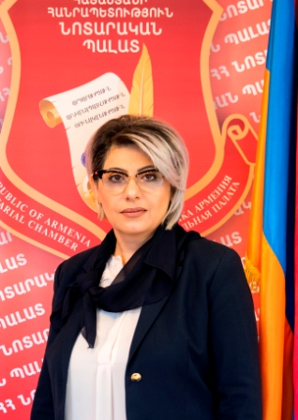
Մուրադյան Լիլիթ
Հեռախոս: +374 10 65-14-07
Էլ. հասցե: lilit.muradyan@notariat.am
notar.lilitmuradyan@gmail.com
Նստավայր: Կենտրոն և Նորք-Մարաշ.
Հասցե: ք.Երևան, Արմենակյան 95
Աշխատանքային գրաֆիկ:Երկ.- Ուրբ. 10:00 - 18:30
Ընդմիջում 13:30 - 14:00

Նազինյան Սյուզաննա
Հեռախոս: +374 10 27-66-57
Էլ. հասցե: syuzanna.nazinyan@notariat.am
arabkirnotary@mail.ru
Նստավայր: Արաբկիր 1.
Հասցե: ք. Երևան, Կոմիտաս 26, 93/1
Աշխատանքային գրաֆիկ:Երկ.- Ուրբ. 09:30 - 18:00
Ընդմիջում 13:30 - 14:00

Շահնազարյան Իննա
Հեռախոս: +374 60 73-73-74
Էլ. հասցե: inna.shahnazaryan@notariat.am
inna.shahnazaryan.75@mail.ru
Նստավայր: Կենտրոն 1.
Հասցե: ք. Երևան, Բաղրամյան 1 փակ., 14 շ., 162 տարածք
Աշխատանքային գրաֆիկ:Երկ.- Ուրբ. 10:00 - 18:00
Ընդմիջում 13:00 - 14:00
Հերթապահություն:Շաբաթ 10:00 - 14:00

Սահակյան Մանուշ
Հեռախոս: +374 10 44-58-15
+374 99 44-58-15
Էլ. հասցե: manush.sahakyan@notariat.am
notary-sahakyan@mail.ru
Նստավայր: Շենգավիթ 1.
Հասցե: ք.Երևան, Գ.Նժդեհ 9, տարածք. 2
Աշխատանքային գրաֆիկ:Երկ. - Ուրբ. 09:30 - 18:00
Հերթապահություն:Շաբաթ 10:00 - 13:00

Սարգսյան Իռեն
Հեռախոս: +374 91 33-34-78
Էլ. հասցե: iren.sargsyan@notariat.am
notar.iren.sargsyan@mail.ru
Նստավայր: Աջափնյակ 1.
Հասցե: ք. Երևան, Շինարարների 28/2, տարածք 75
Աշխատանքային գրաֆիկ:Երկ.- Ուրբ. 09:30 - 18:00
Հերթապահություն:Շաբաթ 11:00 - 14:00

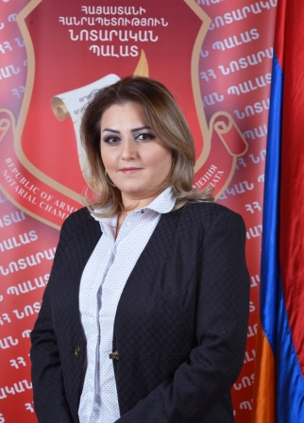
Սարգսյան Մարինե
Հեռախոս: +374 10 43-09-49
Էլ. հասցե: marine.sargsyan@notariat.am
marinesargsyan.notar@mail.ru
Նստավայր: Էրեբունի 2.
Հասցե: ք.Երևան , Արցախի պողոտա, շ.14 , 156 շինություն
Աշխատանքային գրաֆիկ:Երկ.- Ուրբ. 10:00 - 18:00
Առանց ընդմիջման

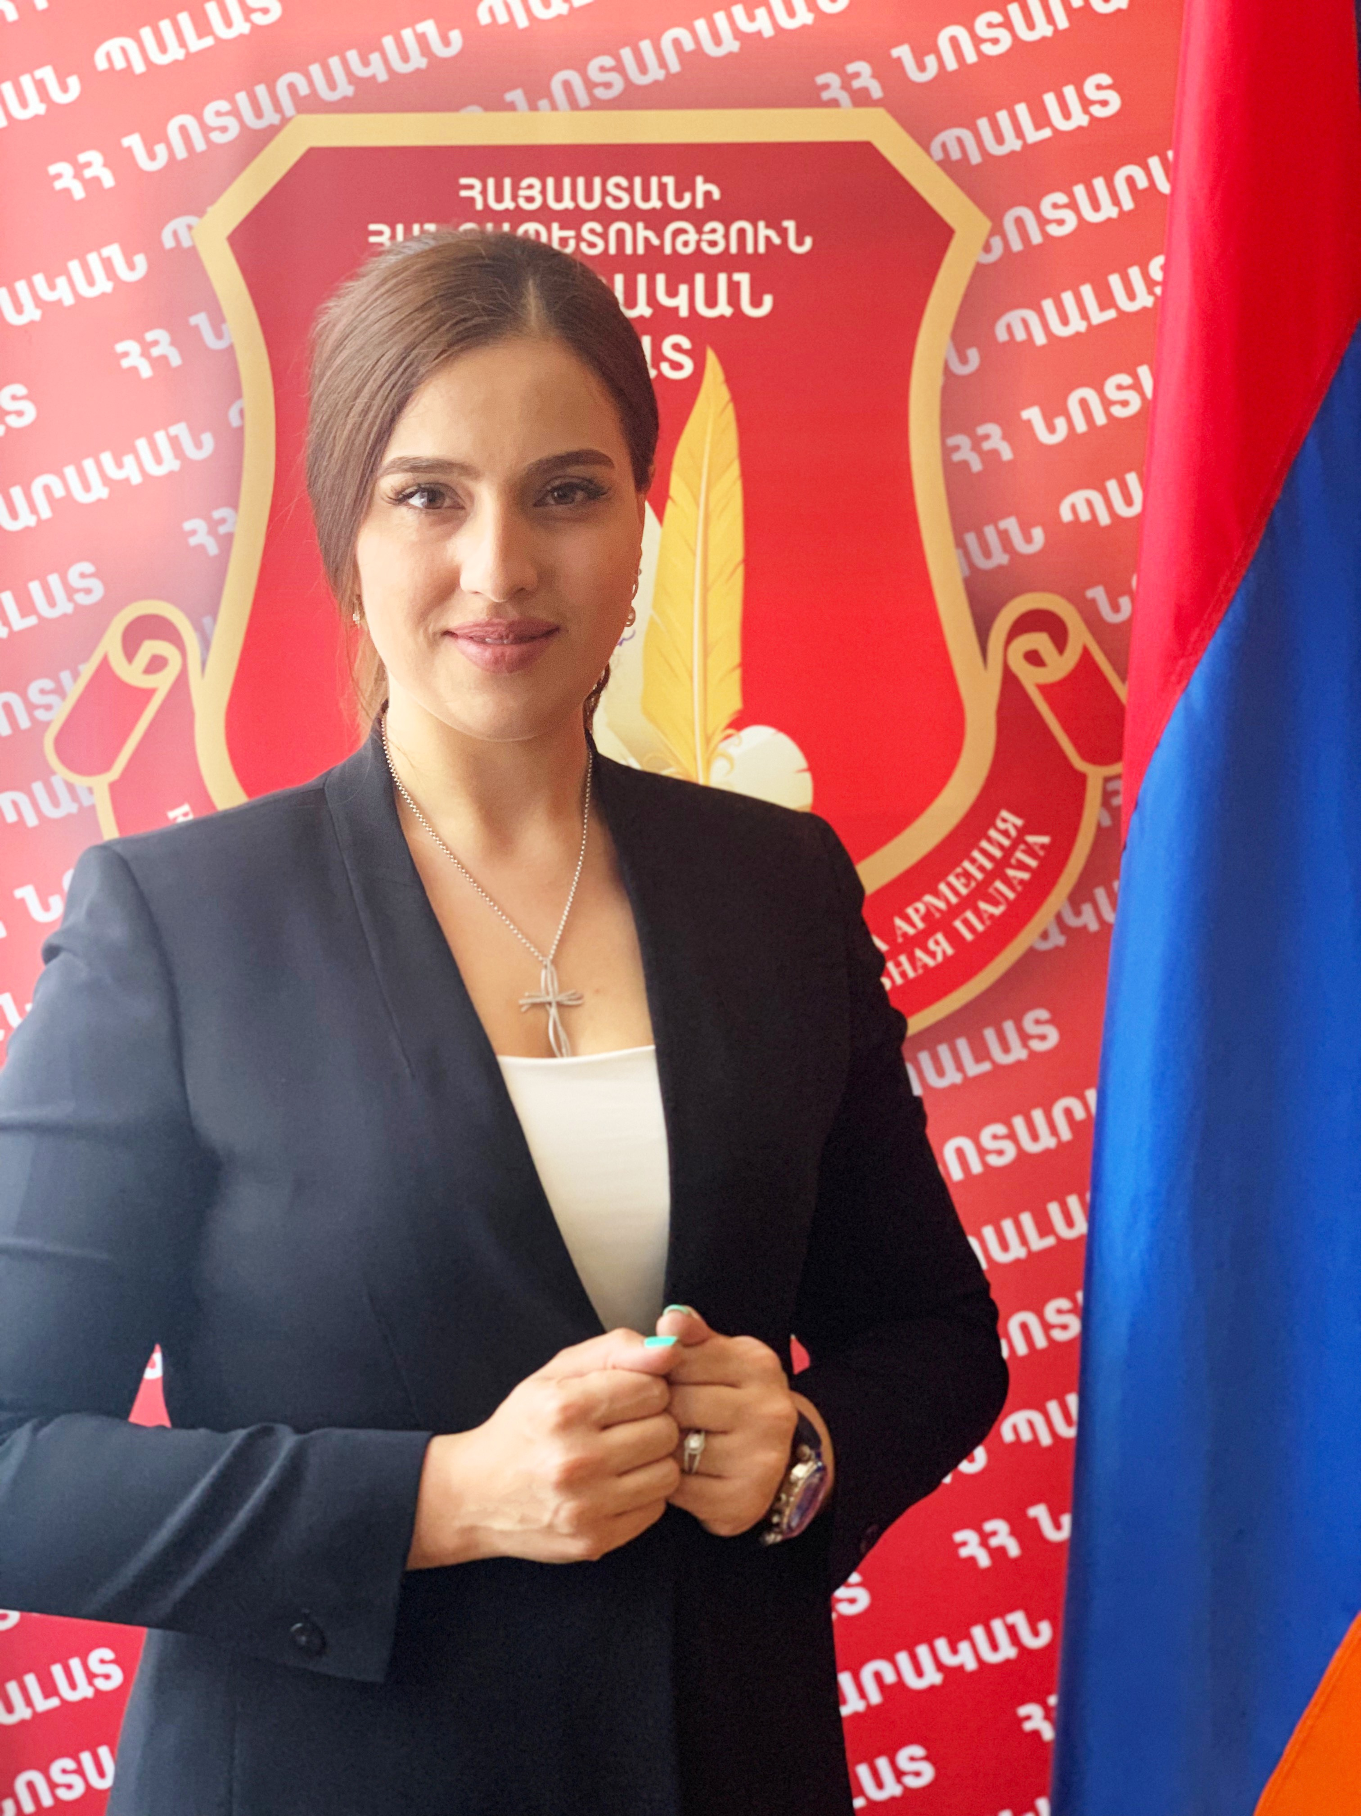
Սարգսյան Մերի
Հեռախոս: +374 11 22-94-44
Էլ. հասցե: meri.sargsyan@notariat.am
notar.msargsyan@gmail.com
Նստավայր: Դավթաշեն 2.
Հասցե: ք. Երևան, Դավթաշեն 1-ին թաղամաս, 36/6
Աշխատանքային գրաֆիկ:Երկ.- Ուրբ. 09:30 - 18:00
Ընդմիջում 13:00 - 14:00
Հերթապահություն:Շաբաթ 11:00 - 13:00

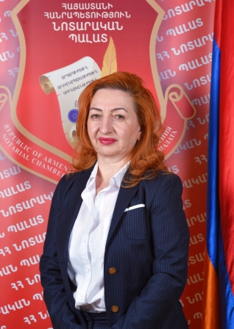
Սարգսյան Նունե
Հեռախոս: +374 10 56-42-53
Էլ. հասցե: nune.sargsyan@notariat.am
nunesrgsn@gmail.com
Նստավայր: Կենտրոն 1.
Հասցե: ք. Երևան, Բաղրամյան 1 փակուղի, 14 շ., 162 տար.
Աշխատանքային գրաֆիկ:Երկ.- Ուրբ. 10:00 - 18:00
Ընդմիջում 13:00 - 14:00
Հերթապահություն:Շաբաթ 10:00 - 14:00

Սարգսյան Տաթևիկ
Հեռախոս: +374 10 53-94-71
Էլ. հասցե: tatevik.sargsyan@notariat.am
notar-tsargsyan@mail.ru
Նստավայր: Կենտրոն 1.
Հասցե: ք. Երևան, Պարոնյան 14/1
Աշխատանքային գրաֆիկ:Երկ.- Ուրբ. 09:00 - 18:00
Ընդմիջում 13:00 - 14:00

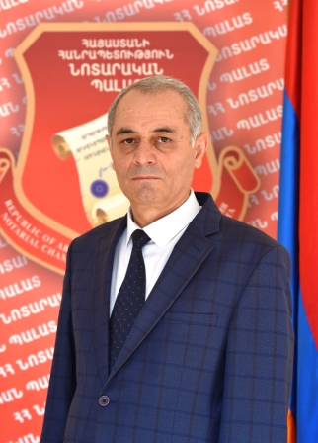
Սարոյան Բաբիկ
Հեռախոս: +374 10 74-44-94
Էլ. հասցե: babik.saroyan@notariat.am
babiksaroyan@gmail.com
Նստավայր: Աջափնյակ 2.
Հասցե: ք. Երևան, Միրաքյան 56
Աշխատանքային գրաֆիկ:Երկ.- Ուրբ. 09:30 - 18:00
Ընդմիջում 13:00 - 14:00
Հերթապահություն:Շաբաթ 10:00 - 14:00

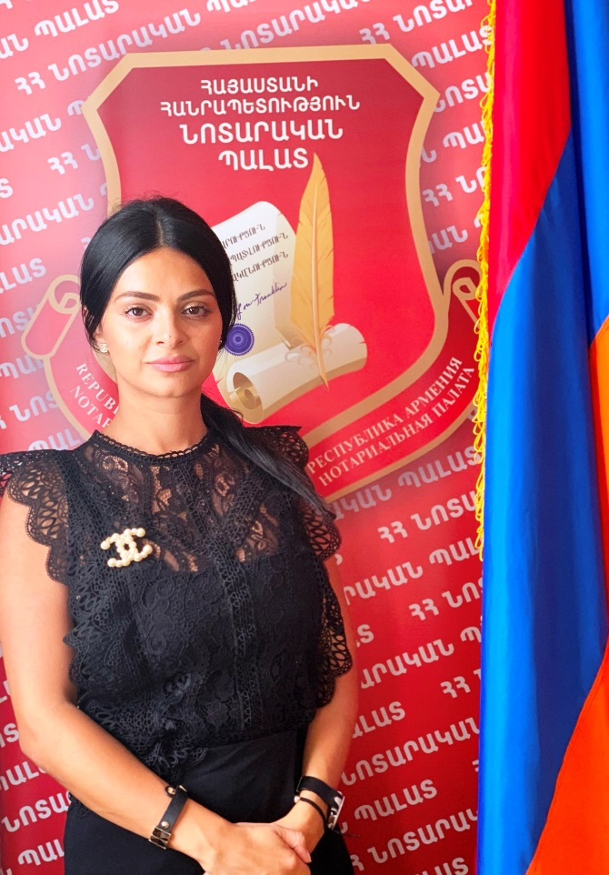
Վարդանյան Նունե
Հեռախոս: +374 11 79-79-11
Էլ. հասցե: nune.vardanyan@notariat.am
nunevardanyan.notar@gmail.com
Նստավայր: Արաբկիր 3.
Հասցե: ք. Երևան, Կոմիտաս 1-ին նրբանցք 6/1
Աշխատանքային գրաֆիկ:Երկ.- Ուրբ. 09:30 - 18:00
Ընդմիջում 13:00 - 14:00
Լրացուցիչ տեղեկատվություն:Գտնվելու է արձակուրդում: Ժամանակահատված՝22.11.2019 թվականից մինչև նոտարի փոխարինման մասին հրամանով սահմանված հիմքի վերացումը, փոխարինող նոտար՝ Մերի Սարգսյան

Տոնոյան Ռուզաննա
Հեռախոս: +374 10 53-14-91
Էլ. հասցե: ruzanna.tonoyan@notariat.am
notar.tonoyan@mail.ru
Նստավայր: Կենտրոն 3.
Հասցե: ք. Երևան, Մաշտոցի 29
Աշխատանքային գրաֆիկ:Երկ.- Ուրբ. 09:30 - 18:00
Ընդմիջում 13:30 - 14:00

Քամալյան Նոննա
Հեռախոս: +374 10 55-94-00
+374 99 55-94-00
Էլ. հասցե: nonna.kamalyan@notariat.am
notarkamalyan@gmail.com
Նստավայր: Էրեբունի 1.
Հասցե: ք.Երևան, Գլինկայի 4
Աշխատանքային գրաֆիկ:Երկ.- Ուրբ. 10:00 - 18:00
Առանց ընդմիջման

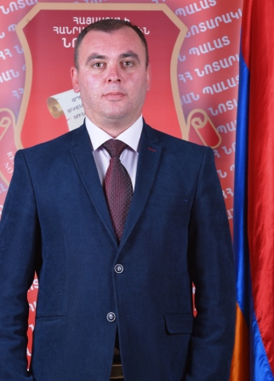
Դավթյան Արմեն
Հեռախոս: +374 55 28-00-20
Էլ. հասցե: armen.davtyan@notariat.am
armendavtyan79@mail.ru
Նստավայր: գյուղ Ծաղկահովիտ
Հասցե: գ. Ծաղկահովիտ, վարչ. շենք, 13
Աշխատանքային գրաֆիկ:Երկ.- Ուրբ. 09:00 - 18:00
Ընդմիջում 13:00 - 14:00

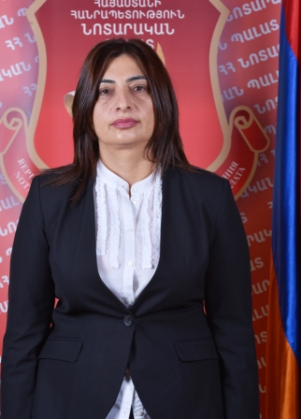
Հակոբյան Մանյա
Հեռախոս: +374 91 31-44-64
Էլ. հասցե: manya.hakobyan@notariat.am
manyahakobyan@mail.ru
Նստավայր: քաղաք Աշտարակ
Հասցե: ք.Աշտարակ, Տիգրան Մեծ, շին. 1
Աշխատանքային գրաֆիկ:Երկ.- Ուրբ. 09:00 - 18:00
Ընդմիջում 13:00 - 14:00
Հերթապահություն:Շաբաթ 10:00 - 14:00

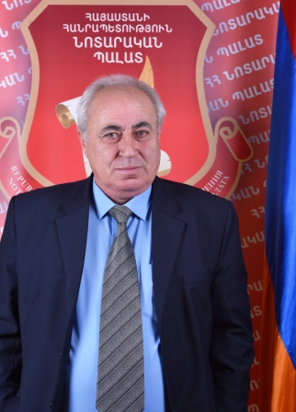
Հովհաննիսյան Սիրեկան
Հեռախոս: +374 55 40-52-72
Էլ. հասցե: sirekan.hovhannisyan@notariat.am
sirekan.hovhannisyan@mail.ru
Նստավայր: քաղաք Ապարան
Հասցե: ք. Ապարան, Բաղրամյան 26
Աշխատանքային գրաֆիկ:Երկ.- Ուրբ. 09:00 - 18:00
Ընդմիջում 13:00 - 14:00

Մեսրոպյան Գայանե
Հեռախոս: +374 24 92-24-08
Էլ. հասցե: gayane.mesropyan@notariat.am
notar.talin@mail.ru
Նստավայր: քաղաք Թալին
Հասցե: ք.Թալին, Կոմիտասի 2
Աշխատանքային գրաֆիկ:Երկ.- Ուրբ. 09:30 - 18:30
Ընդմիջում 13:00 - 14:00

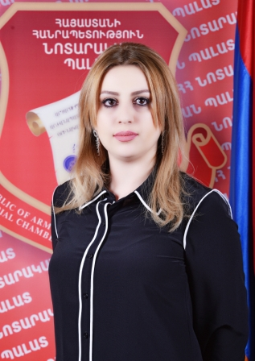
Աբրահամյան Դիանա
Հեռախոս: +374 23 56-00-03
Էլ. հասցե: diana.abrahamyan@notariat.am
notarius.artashat@mail.ru
Նստավայր: քաղաք Արտաշատ
Հասցե: ք.Արտաշատ, Օգոստոսի 23փ. շ 64
Աշխատանքային գրաֆիկ:Երկ.- Ուրբ. 09:30 - 17:00
Ընդմիջում 13:00 - 14:00

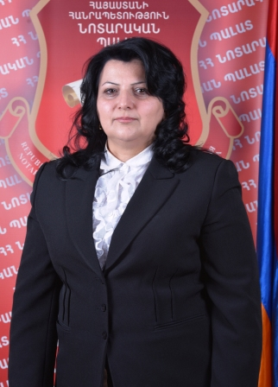
Գաբրիելյան Ջեմմա
Հեռախոս: +374 23 52-00-27
Էլ. հասցե: jemma.gabrielyan@notariat.am
jemma.gabrielyan@mail.ru
Նստավայր: քաղաք Արտաշատ
Հասցե: ք. Արտաշատ, Մարքսի շ.8, 2
Աշխատանքային գրաֆիկ:Երկ.- Ուրբ. 09:00 - 18:00
Ընդմիջում 13:00 - 14:00

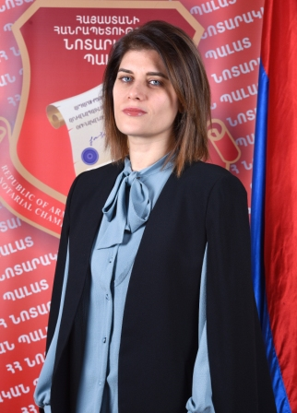
Թորոսյան Կարինե
Հեռախոս: +374 23 64-04-91
Էլ. հասցե: karine.torosyan@notariat.am
notar.torosyan@gmail.com
Նստավայր: քաղաք Մասիս
Հասցե: ք. Մասիս, Արարատյան 3
Աշխատանքային գրաֆիկ:Երկ.- Ուրբ. 09:00 - 18:00
Ընդմիջում 13:00 - 14:00
Հերթապահություն:Շաբաթ 10:00 - 13:00

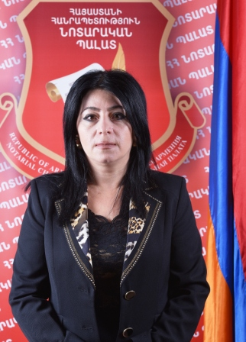
Հարությունյան Ռուզաննա
Հեռախոս: +374 23 52-23-90
Էլ. հասցե: ruzanna.harutyunyan@notariat.am
r.h.harutyunyan@gmail.com
Նստավայր: քաղաք Արտաշատ
Հասցե: ք. Արտաշատ, Օգոստոսի 23 փ, շ 62
Աշխատանքային գրաֆիկ:Երկ.- Ուրբ. 09:00 - 18:00
Ընդմիջում 13:00 - 14:00

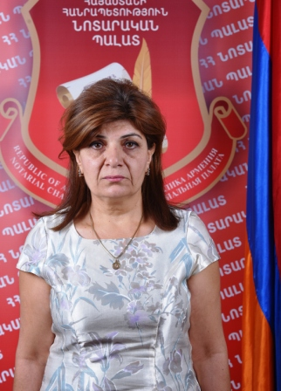
Հովհաննիսյան Ալվարդ
Հեռախոս: +374 98 95-99-80
Էլ. հասցե: alvard.hovhannisyan@notariat.am
alvard-hovhannisyan@mail.ru
Նստավայր: քաղաք Արարատ
Հասցե: ք.Արարատ, Շահումյան 34
Աշխատանքային գրաֆիկ:Երկ.- Ուրբ. 09:00 - 18:00
Ընդմիջում 13:00 - 14:00

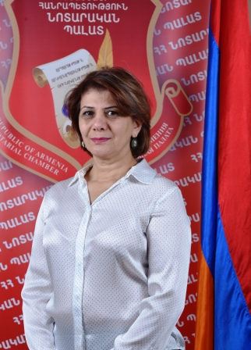
Ղարիբյան Հերիքնազ
Հեռախոս: +374 23 64-04-91
Էլ. հասցե: heriknaz.gharibyan@notariat.am
heriknazgharibyan@gmail.com
Նստավայր: քաղաք Մասիս
Հասցե: ք.Մասիս, Արարատյան 3
Աշխատանքային գրաֆիկ:Երկ.- Ուրբ. 09:00 - 18:00
Ընդմիջում 13:00 - 14:00
Հերթապահություն:Շաբաթ 10:00 - 13:00

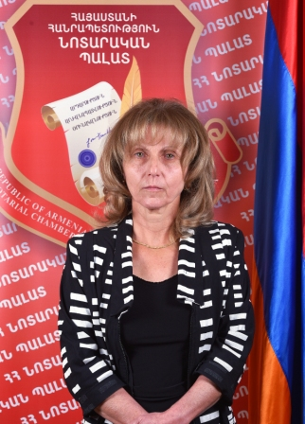
Մկրտչյան Հրաչյա
Հեռախոս: +374 23 42-37-22
Էլ. հասցե: hrachya.mkrtchyan@notariat.am
hrachya.mkrtchyan@mail.ru
Նստավայր: քաղաք Վեդի
Հասցե: ք.Վեդի , Արարատյան 55
Աշխատանքային գրաֆիկ:Երկ.- Ուրբ. 09:00 - 18:00
Ընդմիջում 13:00 - 14:00
Լրացուցիչ տեղեկատվություն:Գտնվելու է արձակուրդում: Ժամանակահատված՝16.10.2019 - 08.11.2019թթ. ներառյալ, փոխարինող նոտար՝ Ալվարդ Հովհաննիսյան

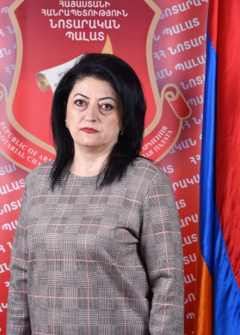
Բարխուդարյան Սիրուշ
Հեռախոս: +374 23 32-25-56
Էլ. հասցե: sirush.barkhudaryan@notariat.am
sirush.barkhudaryan@mail.ru
Նստավայր: գյուղ Բաղրամյան
Հասցե: գ. Բաղրամյան, Գյուղապետարանի շենք
Աշխատանքային գրաֆիկ:Երկ.- Ուրբ. 09:00 - 18:00
Ընդմիջում 13:00 - 14:00
Հերթապահություն:Շաբաթ 10:00 - 13:00

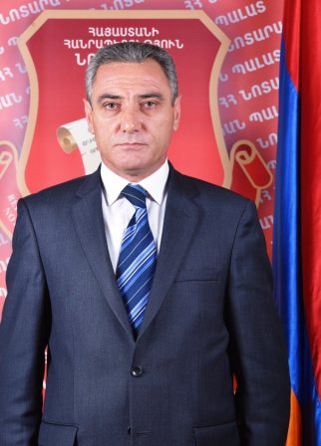
Գրիգորյան Տարոն
Հեռախոս: +374 23 15-24-70
Էլ. հասցե: taron.grigoryan@notariat.am
tarongv@mail.ru
Նստավայր: քաղաք Վաղարշապատ
Հասցե: ք. Էջմիածին, Մ.Խորենացու 2բ
Աշխատանքային գրաֆիկ:Երկ.- Ուրբ. 09:00 - 18:00
Ընդմիջում 13:00 - 14:00

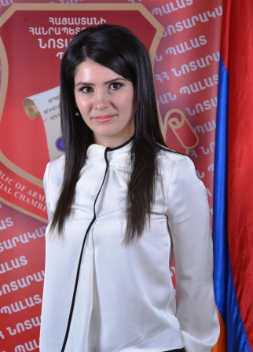
Դադայան Լիլիթ
Հեռախոս: +374 23 72-00-25
+374 94 34-02-34
Էլ. հասցե: lilit.dadayan@notariat.am
notary_l.dadayan@mail.ru
Նստավայր: քաղաք Արմավիր
Հասցե: ք.Արմավիր, Հանրապետության 29
Աշխատանքային գրաֆիկ:Երկ.- Ուրբ. 09:30 - 18:00
Ընդմիջում 13:00 - 14:00

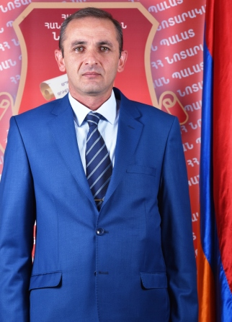
Եղիազարյան Յուրա
Հեռախոս: +374 94 22-10-71
+374 55 22-10-77
Էլ. հասցե: yura.yeghiazaryan@notariat.am
armavir_notar_yeghiazaryan@mail.ru
Նստավայր: քաղաք Արմավիր
Հասցե: ք. Արմավիր, Հանրապետության 21
Աշխատանքային գրաֆիկ:Երկ.- Ուրբ. 09:00 - 18:00
Ընդմիջում 13:00 - 14:00
Հերթապահություն:Շաբաթ 10:00 - 14:00

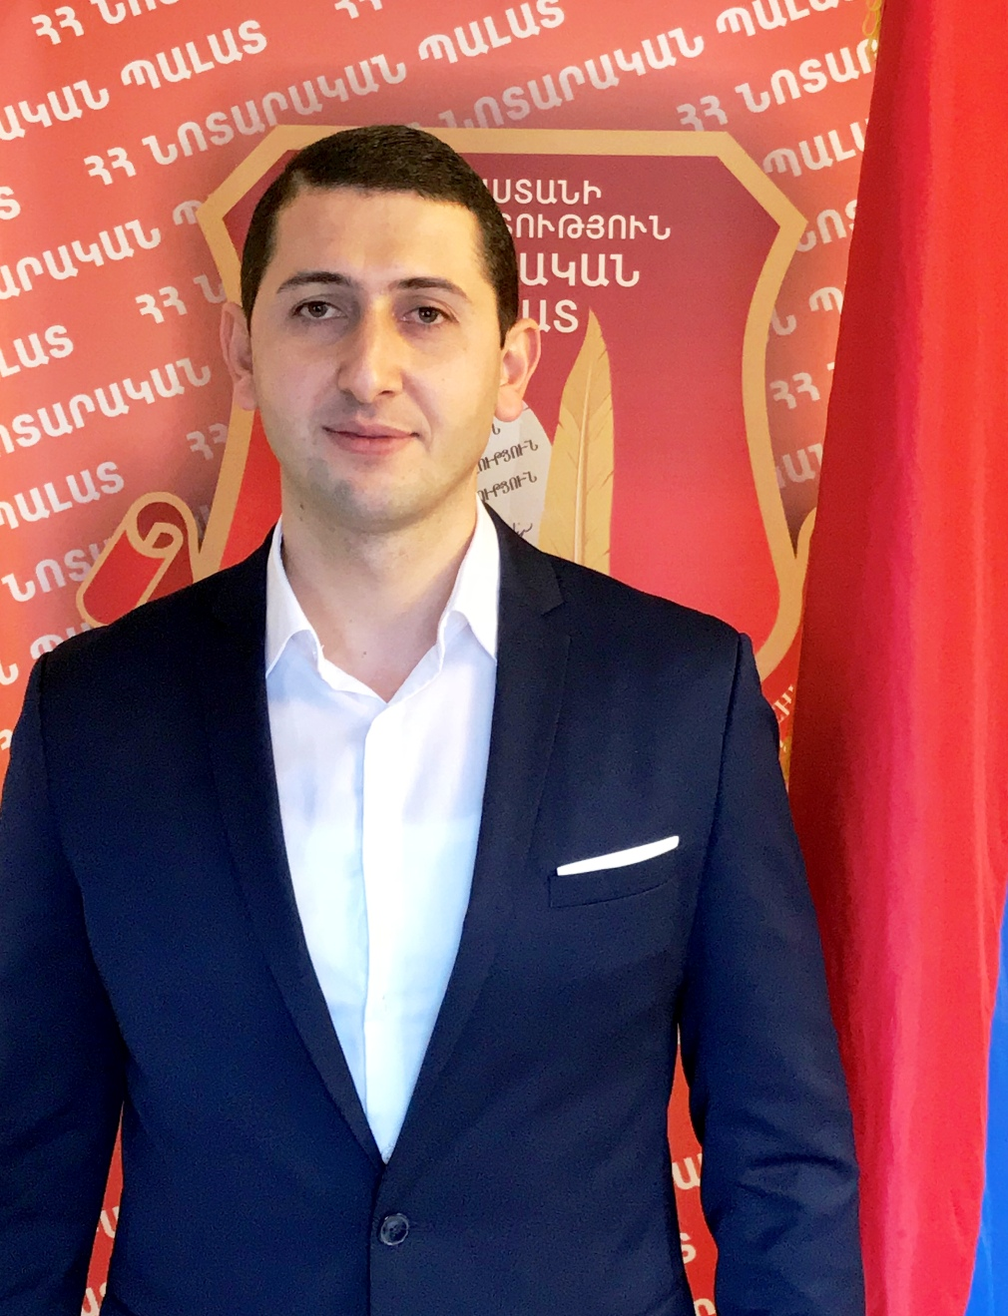
Ղարիբյան Սամվել
Հեռախոս: +374 23 14-68-33
Էլ. հասցե: samvel.gharibyan@notariat.am
gharibyan.notary@gmail.com
Նստավայր: քաղաք Վաղարշապատ
Հասցե: ք. Էջմիածին, Մ.Խորենացու 2բ
Աշխատանքային գրաֆիկ:Երկ.- Ուրբ. 09:30 - 18:00
Ընդմիջում 13:00 - 13:30
Հերթապահություն:Շաբաթ 10:00 - 14:00

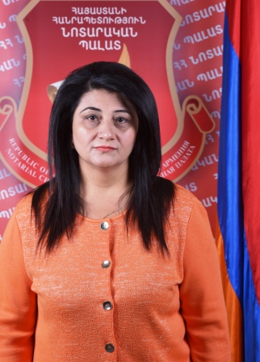
Մկրտչյան Նարինե
Հեռախոս: +374 23 72-00-07
Էլ. հասցե: narine.mkrtchyan@notariat.am
nar-2770@mail.ru
Նստավայր: քաղաք Արմավիր
Հասցե: ք. Արմավիր, Հանրապետության 21
Աշխատանքային գրաֆիկ:Երկ.- Ուրբ. 09:00 - 18:00
Ընդմիջում 13:00 - 14:00
Հերթապահություն:Շաբաթ 10:00 - 14:00

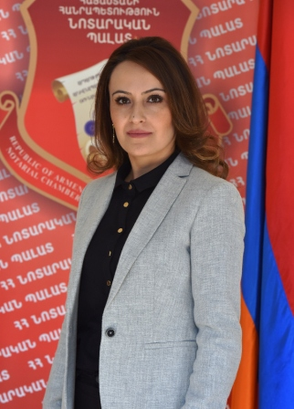
Բադալյան Քրիստինե
Հեռախոս: +374 60 46-04-90
Էլ. հասցե: kristine.badalyan@notariat.am
kristine_ab@bk.ru
Նստավայր: քաղաք Մարտունի
Հասցե: ք. Մարտունի, Շահումյան 2
Աշխատանքային գրաֆիկ:Երկ.- Ուրբ. 09:00 - 18:00
Ընդմիջում 13:00 - 14:00

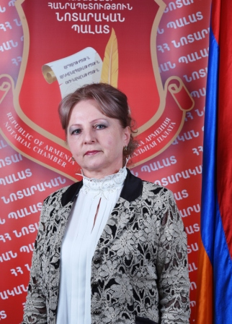
Մելիքյան Լալա
Հեռախոս: +374 26 56-00-17
Էլ. հասցե: lala.melikyan@notariat.am
melikyanlala@gmail.com
Նստավայր: քաղաք Գավառ
Հասցե: ք.Գավառ, Զորավար Անդրանիկի 45
Աշխատանքային գրաֆիկ:Գավառ
Երկ.- Հնգ. 09:00 - 18:00
Ընդմիջում 13:00 - 14:00
Հերթապահություն:Ճամբարակ
Ուրբաթ 09:00 - 18:00
Ընդմիջում 13:00 - 14:00

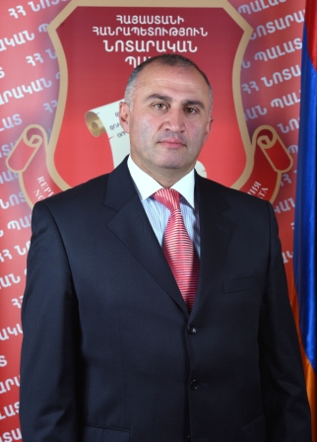
Սարգսյան Տիգրան
Հեռախոս: +374 77 90-77-77
Էլ. հասցե: tigran.sargsyan@notariat.am
notary-tigran@mail.ru
Նստավայր: քաղաք Վարդենիս
Հասցե: ք.Վարդենիս, Վիկտոր Համբարձումյան 17շ. բն.15
Աշխատանքային գրաֆիկ:Երկ.- Հնգ. 10:00 - 18:00
Ընդմիջում 14:00 - 15:00
Ուրբաթ 10:00 - 16:00
Ընդմիջում 13:00 - 14:00

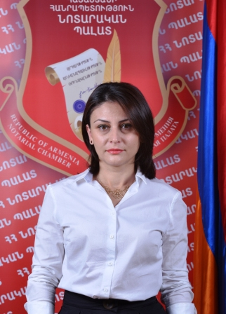
Սարոյան Վարդուհի
Հեռախոս: +374 26 12-60-63
Էլ. հասցե: varduhi.saroyan@notariat.am
sevan.notary@mail.ru
Նստավայր: քաղաք Սևան
Հասցե: ք.Սևան, Նաիրյան 164, քաղաքապետարանի շենք
Աշխատանքային գրաֆիկ:Երկ.- Ուրբ. 10:00 - 18:00
Ընդմիջում 12:00 - 13:00

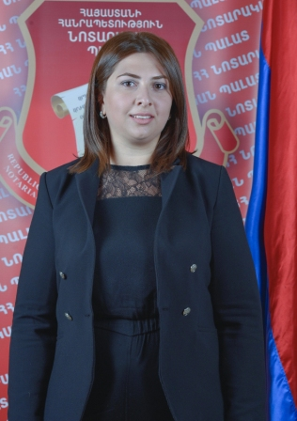
Բեկչյան Ռոզա
Հեռախոս: +374 32 22-00-88
Էլ. հասցե: roza.bekchyan@notariat.am
notary.bekchyan@gmail.com
Նստավայր: քաղաք Վանաձոր
Հասցե: ք.Վանաձոր, Տիգրան Մեծի 22
Աշխատանքային գրաֆիկ:Երկ.- Ուրբ. 09:30 - 18:30
Ընդմիջում 13:30 - 14:30

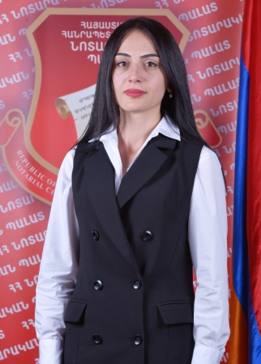
Գալստյան Մարինե
Հեռախոս: +374 32 22-03-30
Էլ. հասցե: marine.galstyan@notariat.am
notargalstyan@mail.ru
Նստավայր: քաղաք Վանաձոր
Հասցե: ք. Վանաձոր, Տիգրան Մեծի 22
Աշխատանքային գրաֆիկ:Երկ.- Ուրբ. 09:00 - 18:00
Ընդմիջում 13:00 - 14:00
Հերթապահություն:Շաբաթ 10:00 - 13:00

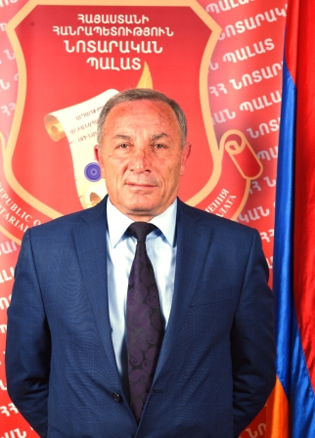
Թովմասյան Վաչիկ
Հեռախոս: +374 25 42-21-63
Էլ. հասցե: vachik.tovmasyan@notariat.am
notartashir@yandex.ru
Նստավայր: քաղաք Տաշիր
Հասցե: ք. Տաշիր, Ջահուկյան 94
Աշխատանքային գրաֆիկ:Երկ.- Ուրբ. 08:30 - 18:00
Ընդմիջում 13:00 - 14:00

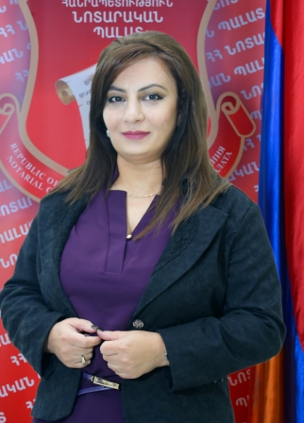
Կիրակոսյան Անժելա
Հեռախոս: +374 32 22-41-05
Էլ. հասցե: anjela.kirakosyan@notariat.am
notarakan@yandex.ru
Նստավայր: քաղաք Վանաձոր
Հասցե: ք. Վանաձոր, Տիգրան Մեծի 22ա
Աշխատանքային գրաֆիկ:Երկ.- Ուրբ. 09:00 - 18:00
Ընդմիջում 13:00 - 14:00

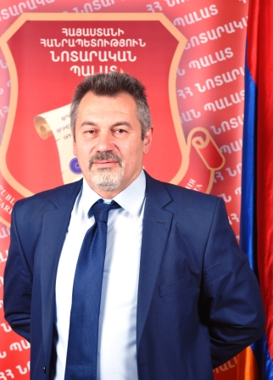
Հարությունյան Արսեն
Հեռախոս: +374 25 62-24-86
Էլ. հասցե: arsen.harutyunyan@notariat.am
hararsen2@rambler.ru
Նստավայր: քաղաք Ստեփանավան
Հասցե: ք. Ստեփանավան, Ռուստավելու 1գ
Աշխատանքային գրաֆիկ:Երկ.- Ուրբ. 09:00 - 18:00
Ընդմիջում 13:00 - 14:00

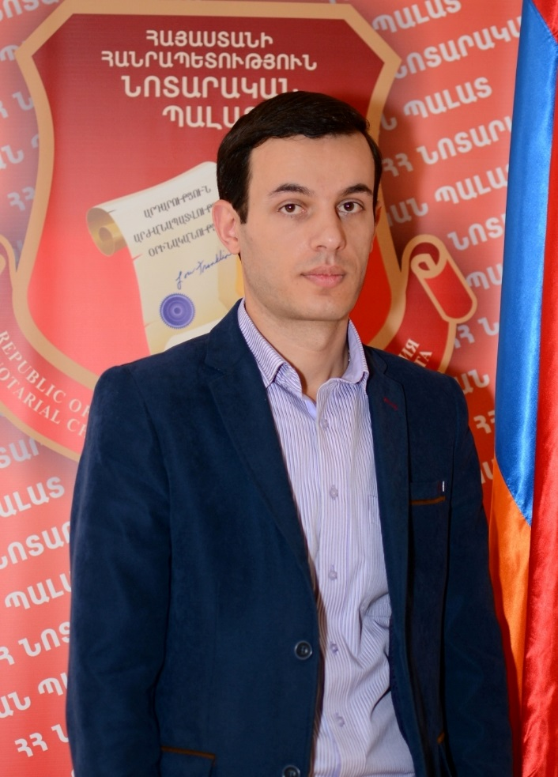
Մաթոսյան Վաչիկ
Հեռախոս: +374 25 52-02-55
Էլ. հասցե: vachik.matosyan@notariat.am
notarmatosyan@mail.ru
Նստավայր: քաղաք Սպիտակ
Հասցե: ք. Սպիտակ, Ս.Ավետիսյան 17 բ1
Աշխատանքային գրաֆիկ:Երկ.- Ուրբ. 09:00 - 18:00
Ընդմիջում 13:00 - 14:00

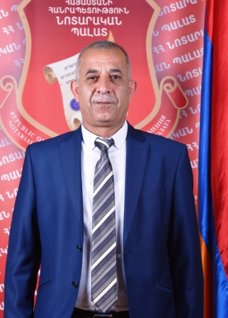
Մաղաքյան Արծրունի
Հեռախոս: +374 25 32-44-01
Էլ. հասցե: artsruni.maghakyan@notariat.am
amaghakian@mail.ru
Նստավայր: քաղաք Ալավերդի
Հասցե: ք. Ալավերդի, Թումանյան 7/1
Աշխատանքային գրաֆիկ:Երկ.- Ուրբ. 09:00 - 18:00
Ընդմիջում 13:00 - 14:00

Մարտիրոսյան Թագուհի
Հեռախոս: +374 32 22-41-05
Էլ. հասցե: taguhi.martirosyan@notariat.am
tagam84@mail.ru
Նստավայր: քաղաք Վանաձոր
Հասցե: ք.Վանաձոր, Տիգրան Մեծի 22
Աշխատանքային գրաֆիկ:Երկ.- Ուրբ. 09:30 - 18:00
Ընդմիջում 13:30 - 14:00
Լրացուցիչ տեղեկատվություն:Գտնվելու է արձակուրդում: Ժամանակահատված՝11.11.2019 - 15.11.2019թթ. ներառյալ, փոխարինող նոտար՝ Մարինե Գալստյան

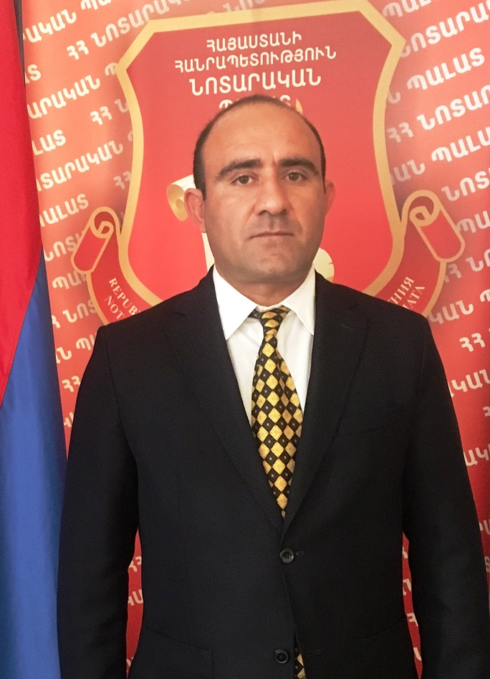
Մխիթարյան Բաբկեն
Հեռախոս: +374 32 22-01-21
Էլ. հասցե: babken.mkhitaryan@notariat.am
notarius.bm@mail.ru
Նստավայր: քաղաք Վանաձոր
Հասցե: ք.Վանաձոր, Տիգրան Մեծի 22
Աշխատանքային գրաֆիկ:Երկ.- Ուրբ. 09:00 - 18:00
Ընդմիջում 13:00 - 14:00

Բաղդոյան Սեդա
Հեռախոս: +374 22 64-27-50
Էլ. հասցե: seda.baghdoyan@notariat.am
sbaghdoyan@bk.ru
Նստավայր: քաղաք Չարենցավան
Հասցե: ք. Չարենցավան, Խանջյան 1
Աշխատանքային գրաֆիկ:Երկ.- Ուրբ. 09:00 - 17:15
Ընդմիջում 13:00 - 13:15

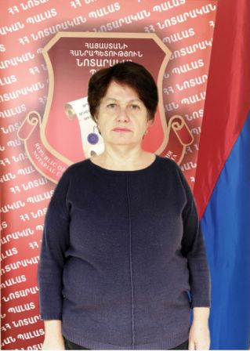
Գյոզալյան Հայկուշ
Հեռախոս: +374 93 95-03-29
Էլ. հասցե: haykush.gyozalyan@notariat.am
hrazdannotar@mail.ru
Նստավայր: քաղաք Հրազդան
Հասցե: ք. Հրազդան, Սպանդարյան 19
Աշխատանքային գրաֆիկ:Երկ.- Ուրբ. 09:30 - 18:30
Ընդմիջում 13:00 - 14:00

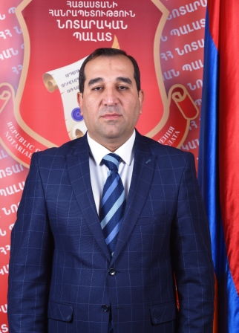
Գյուլնազարյան Գուրգեն
Հեռախոս: +374 22 32-48-48
Էլ. հասցե: gurgen.gyulnazaryan@notariat.am
gurgen1976@mail.ru
Նստավայր: քաղաք Հրազդան
Հասցե: ք.Հրազդան,Կենտրոն թաղամաս, Սահմանադրության հրապարակ շ.27
Աշխատանքային գրաֆիկ:Երկ.- Ուրբ. 09:00 - 18:00
Ընդմիջում 13:00 - 14:00

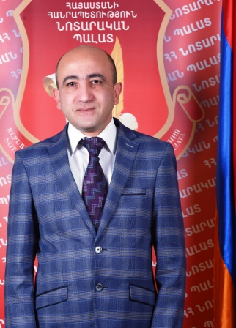
Դավթյան Արթուր
Հեռախոս: +374 77 40-46-05
Էլ. հասցե: artur.davtyan@notariat.am
artur.davtyan.82@mail.ru
Նստավայր: քաղաք Նոր Հաճն
Հասցե: ք.Նոր Հաճըն, Տոռոզյան 7
Աշխատանքային գրաֆիկ:Երկ.- Ուրբ. 09:00 - 18:00
Ընդմիջում 13:00 - 14:00
Լրացուցիչ տեղեկատվություն:Գտնվելու է արձակուրդում: Ժամանակահատված՝23.11.2019 - 01.12.2019թթ. ներառյալ, փոխարինող նոտար՝ Վահե Հովհաննիսյան

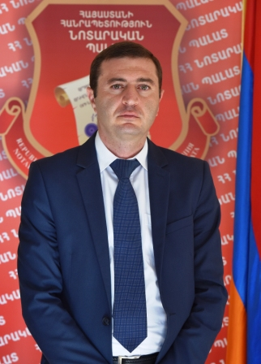
Հովհաննիսյան Վահե
Հեռախոս: +374 22 42-24-07
Էլ. հասցե: vahe.hovhannisyan@notariat.am
nairi.notary@gmail.com
Նստավայր: քաղաք Եղվարդ
Հասցե: ք.Եղվարդ, Երևանյան 6/2 փ.
Աշխատանքային գրաֆիկ:Երկ.- Ուրբ. 09:00 - 18:00
Ընդմիջում 13:00 - 14:00

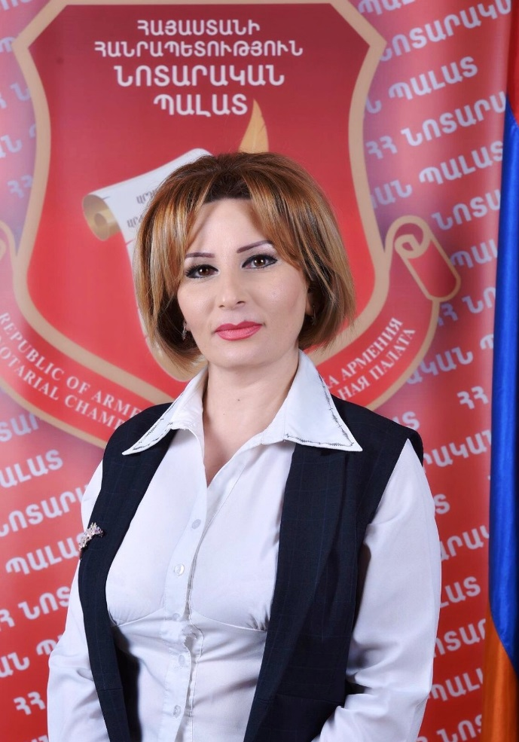
Ղուկասյան Տաթև
Հեռախոս: +374 22 23-30-00
Էլ. հասցե: tatev.ghukasyan@notariat.am
tghukasyan.notar@gmail.com
Նստավայր: քաղաք Աբովյան
Հասցե: ք. Աբովյան, Բարեկամության 2
Աշխատանքային գրաֆիկ:Երկ.- Ուրբ. 10:00 - 18:00
Ընդմիջում 13:30 - 14:00
Հերթապահություն:Շաբաթ 11:00 - 14:00

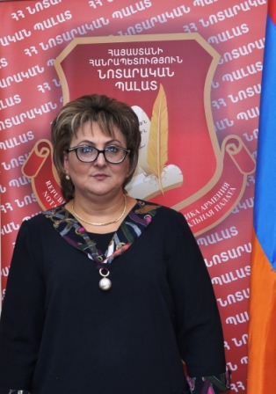
Մանուչարյան Նունե
Հեռախոս: +374 22 23-20-73
Էլ. հասցե: nune.manucharyan@notariat.am
manucharyan.1964@mail.ru
Նստավայր: քաղաք Աբովյան
Հասցե: ք. Աբովյան, Բարեկամության 2
Աշխատանքային գրաֆիկ:Երկ.- Ուրբ. 09:00 - 18:00
Ընդմիջում 13:00 - 14:00
Հերթապահություն:Շաբաթ 10:00 - 14:00

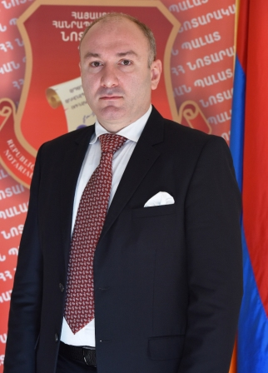
Պապինյան Ավետիք
Հեռախոս: +374 22 22-20-00
Էլ. հասցե: avetik.papinyan@notariat.am
notar.papinyan@mail.ru
Նստավայր: քաղաք Աբովյան
Հասցե: ք. Աբովյան, Բարեկամության 2
Աշխատանքային գրաֆիկ:Երկ.- Ուրբ. 10:00 - 18:00
Ընդմիջում 13:30 - 14:00
Հերթապահություն:Շաբաթ 11:00 - 13:30

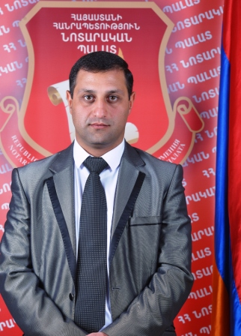
Բզնունի Գագիկ
Հեռախոս: +374 24 45-25-98
Էլ. հասցե: gagik.bznuni@notariat.am
gag.bznuni@mail.ru
Նստավայր: քաղաք Արթիկ
Հասցե: ք.Արթիկ, Գարեգին Նժդեհի 3/29
Աշխատանքային գրաֆիկ:Երկ.- Ուրբ. 09:00 - 18:00
Ընդմիջում 13:00 - 14:00

Թորոսյան Վարդուհի
Հեռախոս: +374 31 25-07-76
Էլ. հասցե: varduhi.torosyan@notariat.am
torosyan-varduhi-74@mail.ru
Նստավայր: քաղաք Գյումրի
Հասցե: ք․ Գյումրի, Տ․ Մեծի, 20շ․ 9/1 տարածք
Աշխատանքային գրաֆիկ:Երկ.- Ուրբ. 10:00 - 18:00
Ընդմիջում 13:00 - 14:00
Հերթապահություն:Շաբաթ 10:00 - 13:00

Մարտիրոսյան Քրիստինե
Հեռախոս: +374 91 77-11-67
+374 91 52-09-99
Էլ. հասցե: kristine.martirosyan@notariat.am
tina1977@mail.ru
Նստավայր: գյուղ Աշոցք
Հասցե: ք.Աշոցք, Հրապարակ 1
Աշխատանքային գրաֆիկ:Աշոցք
Երկ.- Հնգ. 10:00 - 18:30
Ընդմիջում 13:00 - 13:30
Հերթապահություն:Ամասիա
Ուրբաթ 10:00 - 18:30
Ընդմիջում 13:00 - 13:30

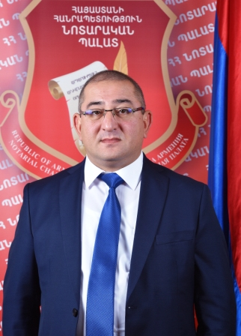
Մուկուչյան Ռոբերտ
Հեռախոս: +374 31 25-91-85
Էլ. հասցե: robert.mukuchyan@notariat.am
robert_mukuchyan@mail.ru
Նստավայր: քաղաք Գյումրի
Հասցե: ք.Գյումրի, Անկախության հրապարակ 7
Աշխատանքային գրաֆիկ:Երկ.- Ուրբ. 09:00 - 18:00
Ընդմիջում 13:00 - 14:00

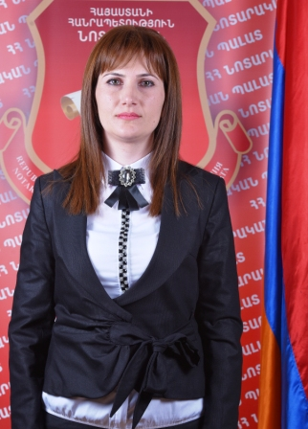
Նարոյան Ռիտա
Հեռախոս: +374 31 25-88-99
Էլ. հասցե: rita.naroyan@notariat.am
naroyan.rita@mail.ru
Նստավայր: քաղաք Գյումրի
Հասցե: ք. Գյումրի, Ծուլուկիձե 37
Աշխատանքային գրաֆիկ:Երկ.- Ուրբ. 09:00 - 18:00
Ընդմիջում 13:00 - 14:00

Տաշչյան Տաթևիկ
Հեռախոս: +374 24 22-17-56
Էլ. հասցե: tatev.tashchyan@notariat.am
tatev83t@mail.ru
Նստավայր: քաղաք Մարալիկ
Հասցե: ք.Մարալիկ , Մադաթյան 1
Աշխատանքային գրաֆիկ:Մարալիկ
Երկ. - Ուրբ. 09:00 - 18:00
Ախուրյան
Երք. և Հնգ. 14:00 - 18:00

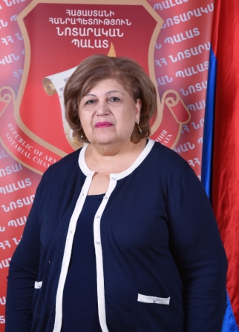
Ֆենդյան Հայկանուշ
Հեռախոս: +374 31 25-91-85
Էլ. հասցե: haykanush.fendyan@notariat.am
fendyan61@mail.ru
Նստավայր: քաղաք Գյումրի
Հասցե: ք. Գյումրի, Անկախության 7
Աշխատանքային գրաֆիկ:Երկ.- Ուրբ. 09:00 - 18:00
Ընդմիջում 13:00 - 14:00

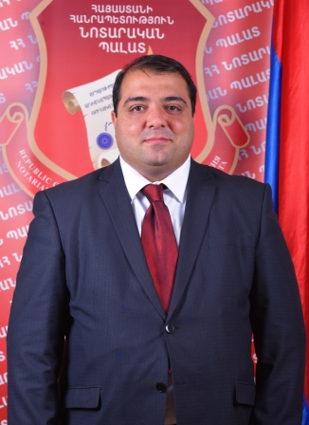
Առաքելյան Առնո
Հեռախոս: +374 77 33-31-35
Էլ. հասցե: arno.arakelyan@notariat.am
arnoaraq@mail.ru
Նստավայր: քաղաք Գորիս
Հասցե: ք. Գորիս, Մաշտոցի 3
Աշխատանքային գրաֆիկ:Երկ.- Ուրբ. 09:00 - 18:00
Ընդմիջում 13:00 - 14:00
Լրացուցիչ տեղեկատվություն:Գտնվելու է արձակուրդում: Ժամանակահատված՝20.10.2019 - 03.11.2019թթ. ներառյալ, փոխարինող նոտար՝ Շողեր Բաղումյան

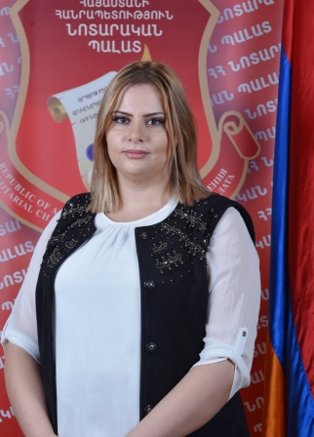
Բաղումյան Շողեր
Հեռախոս: +374 28 32-27-87
Էլ. հասցե: shogher.baghumyan@notariat.am
shogh89@mail.ru
Նստավայր: քաղաք Սիսիան
Հասցե: ք.Սիսիան, Սիսական 41
Աշխատանքային գրաֆիկ:Երկ.- Ուրբ. 09:00 - 18:00
Ընդմիջում 13:00 - 14:00

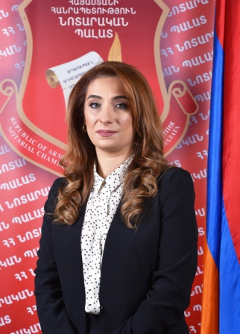
Դավթյան Օկսանա
Հեռախոս: +374 28 54-42-03
Էլ. հասցե: oksana.davtyan@notariat.am
oksanadavtyan@mail.ru
Նստավայր: քաղաք Կապան
Հասցե: ք. Կապան, Գ. Նժդեհ 1
Աշխատանքային գրաֆիկ:Երկ.- Ուրբ. 09:00 - 18:00
Ընդմիջում 13:00 - 14:00
Լրացուցիչ տեղեկատվություն:Գտնվելու է արձակուրդում: Ժամանակահատված՝14.10.2019 - 01.11.2019թթ. ներառյալ, փոխարինող նոտար՝ Վիեննա Հայրապետյան

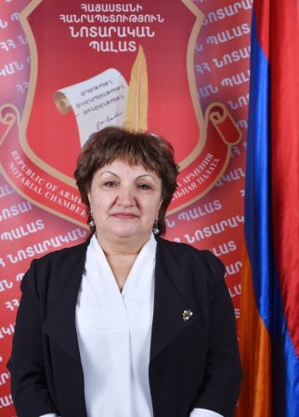
Հայրապետյան Վիեննա
Հեռախոս: +374 28 52-42-22
Էլ. հասցե: vienna.hayrapetyan@notariat.am
viennahayrapetyan@mail.ru
Նստավայր: քաղաք Կապան
Հասցե: ք. Կապան, Երկաթուղայինների 4
Աշխատանքային գրաֆիկ:Երկ.- Ուրբ. 09:00 - 18:00
Ընդմիջում 13:00 - 14:00

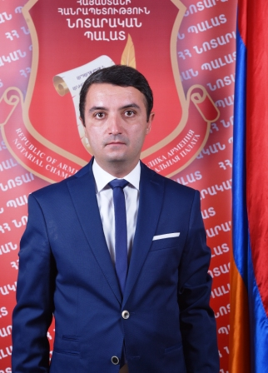
Պողոսյան Նարեկ
Հեռախոս: +374 28 64-33-44
+374 91 76-68-86
Էլ. հասցե: narek.poghosyan@notariat.am
n.v.poghosyan@gmail.com
Նստավայր: քաղաք Մեղրի
Հասցե: ք.Մեղրի, Զ.Անդրանիկի 2
Աշխատանքային գրաֆիկ:Երկ.- Ուրբ. 09:00 - 18:00
Ընդմիջում 13:00 - 14:00

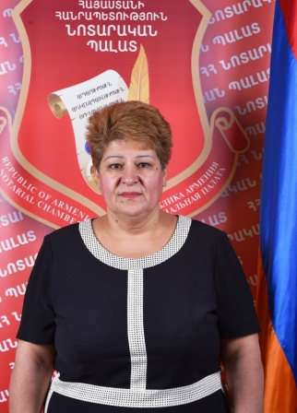
Պողոսյան Սոնյա
Հեռախոս: +374 28 12-31-82
Էլ. հասցե: sonya.poghosyan@notariat.am
pogosyan591@mail.ru
Նստավայր: քաղաք Եղեգնաձոր
Հասցե: ք. Եղեգնաձոր, Շահումյան 5
Աշխատանքային գրաֆիկ:Երկ.- Ուրբ. 09:00 - 18:00
Ընդմիջում 13:00 - 14:00

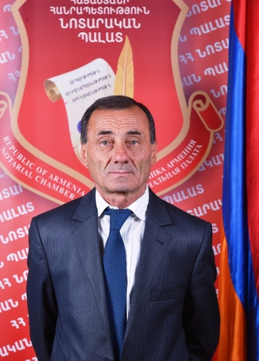
Ստեփանյան Ստեփան
Հեռախոս: +374 91 19-13-91
Էլ. հասցե: stepan.stepanyan@notariat.am
stiv1913@mail.ru
Նստավայր: քաղաք Ջերմուկ
Հասցե: ք. Ջերմուկ, Շահումյան 7/1
Աշխատանքային գրաֆիկ:Երկ.- Ուրբ. 09:00 - 18:00
Ընդմիջում 13:00 - 14:00

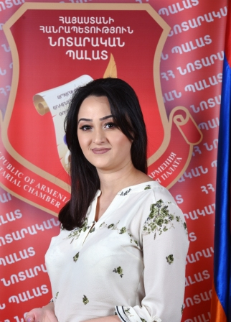
Ամիրաղյան Լիանա
Հեռախոս: +374 94 99-98-88
Էլ. հասցե: liana.amiraghyan@notariat.am
amiraghyan92@mail.ru
Նստավայր: քաղաք Նոյեմբերյան
Հասցե: ք. Նոյեմբերյան, Զորավար Անդրանիկի 4
Աշխատանքային գրաֆիկ:Երկ.- Ուրբ. 09:00 - 18:00
Ընդմիջում 13:00 - 14:00

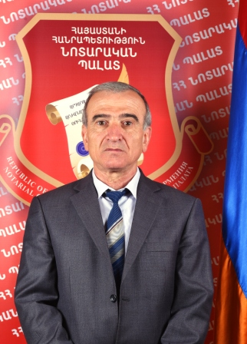
Ամիրաղյան Վասակ
Հեռախոս: +374 93 21-75-41
+374 99 21-75-41
Էլ. հասցե: vasak.amiraghyan@notariat.am
nane.15@mail.ru
Նստավայր: քաղաք Նոյեմբերյան
Հասցե: ք. Նոյեմբերյան, Երևանյան 4
Աշխատանքային գրաֆիկ:Երկ.- Ուրբ. 09:00 - 18:00
Ընդմիջում 13:00 - 14:00

Ամիրխանյան Անուշ
Հեռախոս: +374 91 14-64-73
Էլ. հասցե: anush.amirkhanyan@notariat.am
notarijevan@mail.ru
Նստավայր: քաղաք Իջևան
Հասցե: ք. Իջևան, Ա.Մելիքբեկյան 5/6
Աշխատանքային գրաֆիկ:Երկ.- Ուրբ. 09:00 - 18:00
Ընդմիջում 13:00 - 14:00

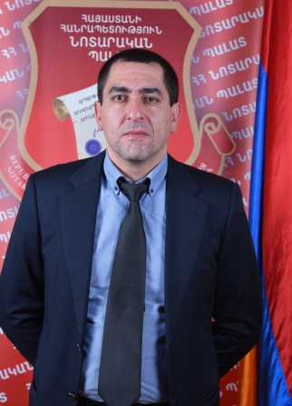
Անանյան Գուրգեն
Հեռախոս: +374 26 34-25-17
Էլ. հասցե: gurgen.ananyan@notariat.am
goga.yan@inbox.ru
Նստավայր: քաղաք Իջևան
Հասցե: ք.Իջևան, Երևանյան 5
Աշխատանքային գրաֆիկ:Երկ.- Ուրբ. 09:00 - 18:00
Ընդմիջում 13:00 - 14:00

Անանյան Ծովինար
Հեռախոս: +374 94 57-59-00
Էլ. հասցե: tsovinar.ananyan@notariat.am
notary.ananyan@gmail.com
Նստավայր: քաղաք Դիլիջան
Հասցե: ք. Դիլիջան, Մյասնիկյան 60
Աշխատանքային գրաֆիկ:Երկ.- Ուրբ. 09:00 - 18:00
Ընդմիջում 13:00 - 14:00
Հերթապահություն:Շաբաթ 10:00 - 15:00

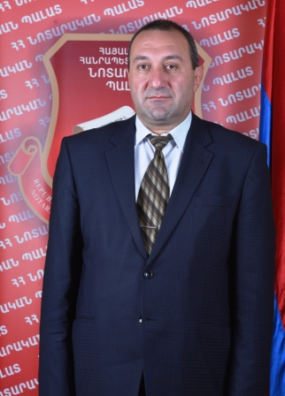
Եգանյան Ալբերտ
Հեռախոս: +374 26 82-70-93
Էլ. հասցե: albert.yeganyan@notariat.am
ealbert72@mail.ru
Նստավայր: քաղաք Դիլիջան
Հասցե: ք. Դիլիջան, Մյասնիկյան 66
Աշխատանքային գրաֆիկ:Երկ.- Ուրբ. 09:00 - 17:00
Ընդմիջում 13:15 - 13:30

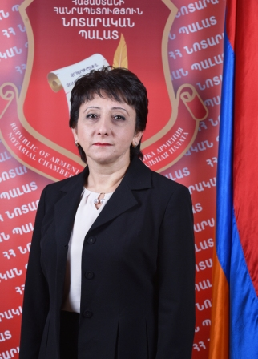
Նավասարդյան Գոհար
Հեռախոս: +374 26 72-18-06
Էլ. հասցե: gohar.navasardyan@notariat.am
ngs-08@mail.ru
Նստավայր: քաղաք Բերդ
Հասցե: ք. Բերդ, Լ. Բեկի 5
Աշխատանքային գրաֆիկ:Երկ.- Ուրբ. 09:00 - 18:00
Ընդմիջում 13:00 - 14:00

